
总体观点：A股主要指数上周集体大幅上涨，上证指数涨3.82%，深证成指涨4.4%，创业板指涨3.89%，富时中国A50指数涨1.27%。风格上，中小盘股强于大盘蓝筹股。MSCI中国A50指数期货涨0.91%，SGX A50股指期货主力合约涨0.34%。海外方面，美国12月非农就业人数低于市场预期，失业率超预期下降，劳动市场数据背离，增加美联储政策决策难度。数据公布后市场对美联储1月及3月的降息预期均有所减少。国内方面，经济基本面，12月份国内CPI、PPI均走高，CPI同比涨幅扩大，环比由降转涨，PPI降幅收窄。物价回暖对企业盈利和居民消费意愿均有正面影响。整体来看，当前多重因素支撑A股上行，经济景气水平重回扩张区间叠加通胀回暖在宏观层面对股市起到向上推动。此前，2025年末的一系列重要会议对2026年经济工作定调积极，市场整体宏观氛围偏暖，A股有较强的底部支撑。此外，美联储降息预期下调，推动美元走强，但在出口企业结汇需求和经济复苏预期下，人民币仍处于升值通道，汇率维持强势支撑一季度宽货币预期。最后，由于今年春节时间节点相对靠后，市场已逐步开始在春节到来前提前交易3月初即将召开的两会政策预期，A股春季行情明显前置。
图1：A股主要指数单周涨跌幅（%）

资料来源：wind,瑞达国际
图2：全球主要指数单周涨跌幅（%）

资料来源：wind,瑞达国际
图3：MSCI中国A50市盈率（TTM）

资料来源：wind,瑞达国际
海外消息面：（1）美国去年12月“小非农”温和复苏。ADP数据显示，美国企业12月私营部门就业人数增加4.1万，扭转了前月的下滑趋势，但低于市场预期。美国2025年11月JOLTS职位空缺降至714.6万个，远低于市场预期的760万个，创2024年9月以来最低水平。美国上周初请失业金人数升至20.8万人，略低于市场预期，仍处于历史低位区间，前值上修1000人至20万人。美国挑战者报告显示，去年12月裁员人数为35,553人，创17个月新低。美国2025年12月季调后非农就业人口增加5万人，低于市场预期的6万人，11月数据下修8000人至增加5.6万人，10月则从减少10.5万人进一步下修至减少17.3万人；12月失业率降至4.4%，低于预期的4.5%。（2）特朗普还宣布，将通过房利美和房地美购买2000亿美元抵押贷款债券，此举旨在压低房贷利率，降低购房成本。（3）美国司法部已就美联储总部翻修相关事宜，对美联储主席鲍威尔启动刑事调查。鲍威尔对此回应称，此举史无前例，应结合特朗普政府对美联储的持续威胁这一背景来看待，目的是就降息问题进一步向他施压。（4）当地时间1月12日下午，美国总统特朗普在社交媒体发文称，任何与伊朗进行商业往来的国家，其与美国的所有商业往来都将面临25%的关税。
国内消息面：（1）中国人民银行部署2026年重点工作，要求灵活高效运用降准降息等多种货币政策工具，保持流动性充裕。完善结构性货币政策工具体系。完善金融市场监测指标体系，探索开展金融市场宏观审慎管理。（2）2025年12月，我国CPI同比上涨0.8%，涨幅创2023年3月份以来新高。核心CPI同比上涨1.2%，涨幅连续4个月保持在1%以上。CPI环比由上月下降0.1%转为上涨0.2%。PPI同比下降1.9%，降幅比上月收窄0.3个百分点；环比上涨0.2%，连续3个月上涨。
市场资金面：截至1月9日，北向资金单周合计买卖16357.54亿，两融余额26276.01亿，占A股流通市值2.55%。两融交易额16098.38亿，占A股成交额11.29%。重要股东二级市场累计净减持126.72亿元，限售解禁市值为1649.93亿元。行业主力资金普遍呈净流出，电子、电力设备、通信板块资金大幅净流出。
图4：陆股通成交统计（亿元；CNY）
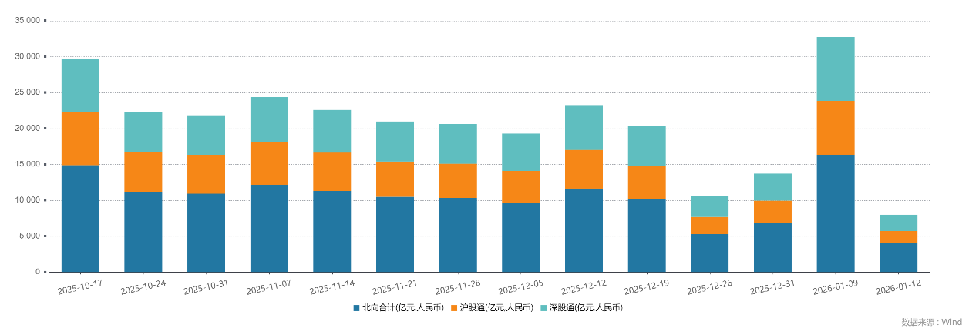
资料来源：wind,瑞达国际
图5：融资融券余额（亿元）
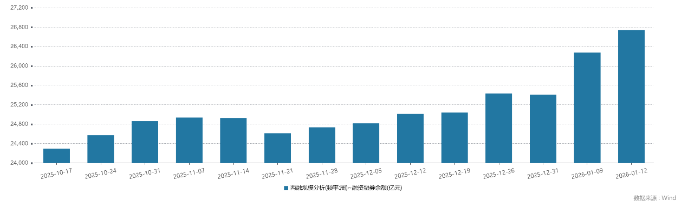
资料来源：wind,瑞达国际
图6：申万一级行业资金流向（近5个交易日，亿元）

资料来源：wind,瑞达国际
期货价差：上周市场成交活跃度较前一周大幅回升。SGX与MSCI A50主力基差上周窄幅震荡，两者跨品种价差小幅下行至12759附近。
图7：SGXA50主力基差

资料来源：wind,瑞达国际
图8：MCAF A50主力基差

资料来源：wind,瑞达国际
图9：A50跨品种价差

资料来源：wind,瑞达国际

△ 免责声明
此报告由瑞达国际所编制。本报告采用之资料及意见均相信可靠及准确，但本公司并不对各分析或有关资料之可靠性及准确性作出全面性保证。本报告只供客户或读者作参考之用，客户或读者不应完全依靠本报告内容作为投资准则。
本报告之资料及意见如有任何更改，恕不另行通知。本报告并非及并无意图构成任何作价或招揽进行买卖本报告 提及的商品。本公司不会对任何因依靠本报告作出任何买卖而引致之任何损失承担任何责任。



24小时客服电话： 00852 - 25342000/86 - 13603059885
24小时传真电话： 00852 - 25632368
客服邮箱： cs@ruida- int . com
客服QQ： 203195058/2938472186
网址：www. ruida- int . com
地址: 香港湾仔菲林明道8号大同大厦17楼05 - 06室

